SEQUENCE EMC-fiche de synthèse
Titre : La notion de justice : un parcours dans le programme
Niveau de classe : 6ème, 5ème, 4ème, 3ème
Durée :
Auteur : M. Sadaoui, professeur d'histoire-géographie

Descriptif de la progression :
Ce diaporama se propose de présenter un parcours possible de progression curriculaire autour de la notion de justice et à travers les quatre dimensions de l'enseignement moral et civique, et ce via : une discussion, l'étude de deux dessins de presse sur le refus des discriminations, et deux débats. Dans le cadre de l'EMC, les élèves sont en effet invités à découvrir et à comprendre la Justice, non seulement comme institution républicaine mais aussi comme valeur morale et horizon d'engagement. Cette approche polysémique suppose une construction progressive : les objets d'enseignement successifs viennent ainsi enrichir la perception des élèves et les démarches engagées donnent corps aux valeurs rencontrées dans l'optique de leur appropriation au sein du collège comme dans la société.

Place dans les programmes : BOEN n° 30 du 26-7-2018, Cycle 3 et cycle 4

Objectifs poursuivis (compétences/connaissances) :
En classe de 6ème, cycle 3 :
La sensibilité (soi et les autres)
- exprimer des sentiments moraux à partir de supports variés.
- partager et réguler des émotions, des sentiments dans des situations et à propos d’objets diversifiés.
Le droit et la règle (des principes pour vivre avec les autres)
- comprendre les notions de droits, de devoirs, et de règles, pour les appliquer et les accepter dans la classe, l’établissement et la Cité.
Le jugement (penser par soi-même et avec les autres)
- prendre part à une discussion, un débat ou un dialogue : prendre la parole devant les autres, écouter autrui, formuler et apprendre à justifier un point de vue.
- écouter, respecter le point de vue de l’autre.

En classe de 5ème, 4ème, 3ème, cycle 4 :
La sensibilité (soi et les autres)
- connaître le vocabulaire des sentiments moraux.
- exprimer des sentiments moraux à partir de supports variés et les confronter avec ceux des autres.
-comprendre la diversité des sentiments d’appartenance civiques, sociaux, culturels, religieux.
- connaître les principes de la citoyenneté française.
Le droit et la règle (des principes pour vivre avec les autres)
- définir les principaux éléments des grandes déclarations des Droits de l’Homme.
- expliquer les grands principes de la justice comme le droit à un procès équitable, le droit à la défense et leur lien avec le règlement intérieur et la vie de l’établissement.
- définir les principaux éléments des grandes déclarations des Droits de l’Homme.
- Identifier les grandes étapes du parcours d’une loi dans la République française.
Le jugement (penser par soi-même et avec les autres)
- distinguer une inégalité d’une discrimination.
- expliquer les différentes dimensions de l’égalité.
- comprendre que deux valeurs de la République, la liberté et l’égalité, peuvent entrer en tension.
- comprendre les enjeux de la laïcité : liberté de conscience et égalité des citoyens.
- identifier les problèmes de la paix et de la guerre dans le monde et causes des conflits.
L’engagement (agir individuellement et collectivement)
- expliquer le sens et l’importance de l’engagement individuel ou collectif des citoyens dans une démocratie.
-comprendre la relation entre l’engagement des citoyens dans la cité et l’engagement des élèves dans l’établissement.
- expliquer le sens et l’importance de l’engagement individuel ou collectif des citoyens dans une démocratie.

Déroulement :
En 6ème : La règle, garante de la Justice.
- Activité : discussion à visée philosophique : « Apollon a-t-il le droit de punir son jeune frère Hermès qui lui a volé son troupeau ? »
En 5ème : L’Egalité, garante de la justice sociale.
- Activité : étude de deux dessins de presse sur le refus des discriminations.
En 4ème : Le rôle de la Justice.
- Activité : débat « La vengeance est-elle œuvre de justice ? »
En 3ème : L’engagement politique et associatif pour un monde plus juste.
- Activité : débat « La COP21, énième conférence sur le dérèglement climatique ou réelle opportunité pour obtenir un accord international ? »

Ressources / Documents utilisés :

Littérature jeunesse :

-Le Feuilleton d'Hermès : La mythologie grecque en cent épisodes , Murielle Szac et Jean-Manuel Duvivier, Bayard jeunesse, 2006.

Documents iconographiques :

-Affiche de Charb contre les discriminations pour le MRAP, 2000.

-Dessin de Chaunu pour Ouest-France, 8 mars 2011.

Textes juridiques :

- Déclaration des droits de l’Homme et du citoyen de 1789.

- Déclaration universelle des droits de l’Homme de 1948.

Œuvre littéraire :

- Le Cid, Corneille.

Ressources internet :

-Articles de presse sur la COP21 :

Le Monde : https://www.lemonde.fr/cop21/

Libération : https://www.liberation.fr/COP21,100548

L'Express : https://www.lexpress.fr/actualite/societe/environnement/conference-climat-paris-cop-21-nations-unies-onu-rechauffement-climatique-environnement_1655775.html

- Site officiel de la COP21 : https://www.gouvernement.fr/action/la-cop-21

-Ecoute des deux débats proposés dans le parcours sur la webradio du collège Lucie Aubrac de Tourcoing : https://audioblog.arteradio.com/blog/126577/luciesphere

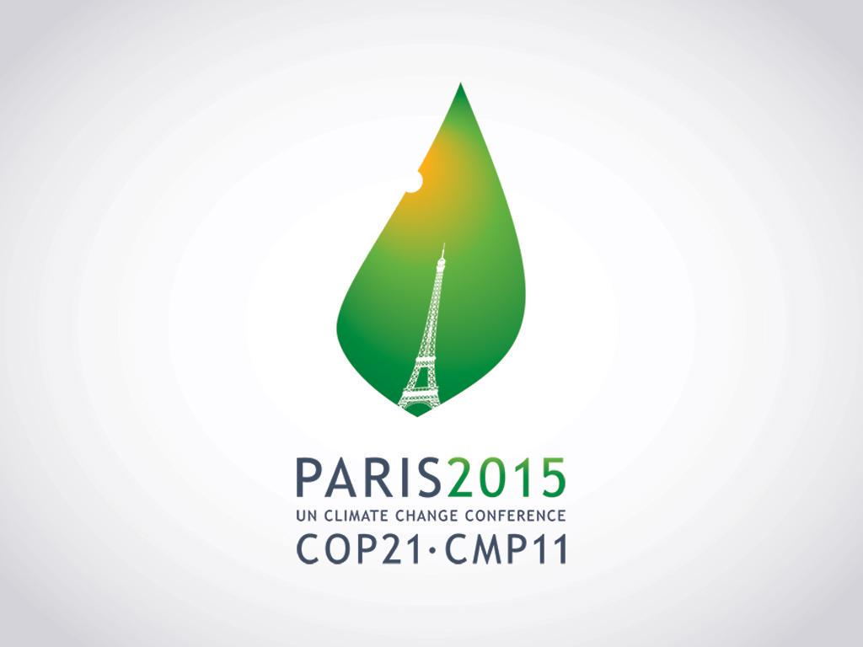

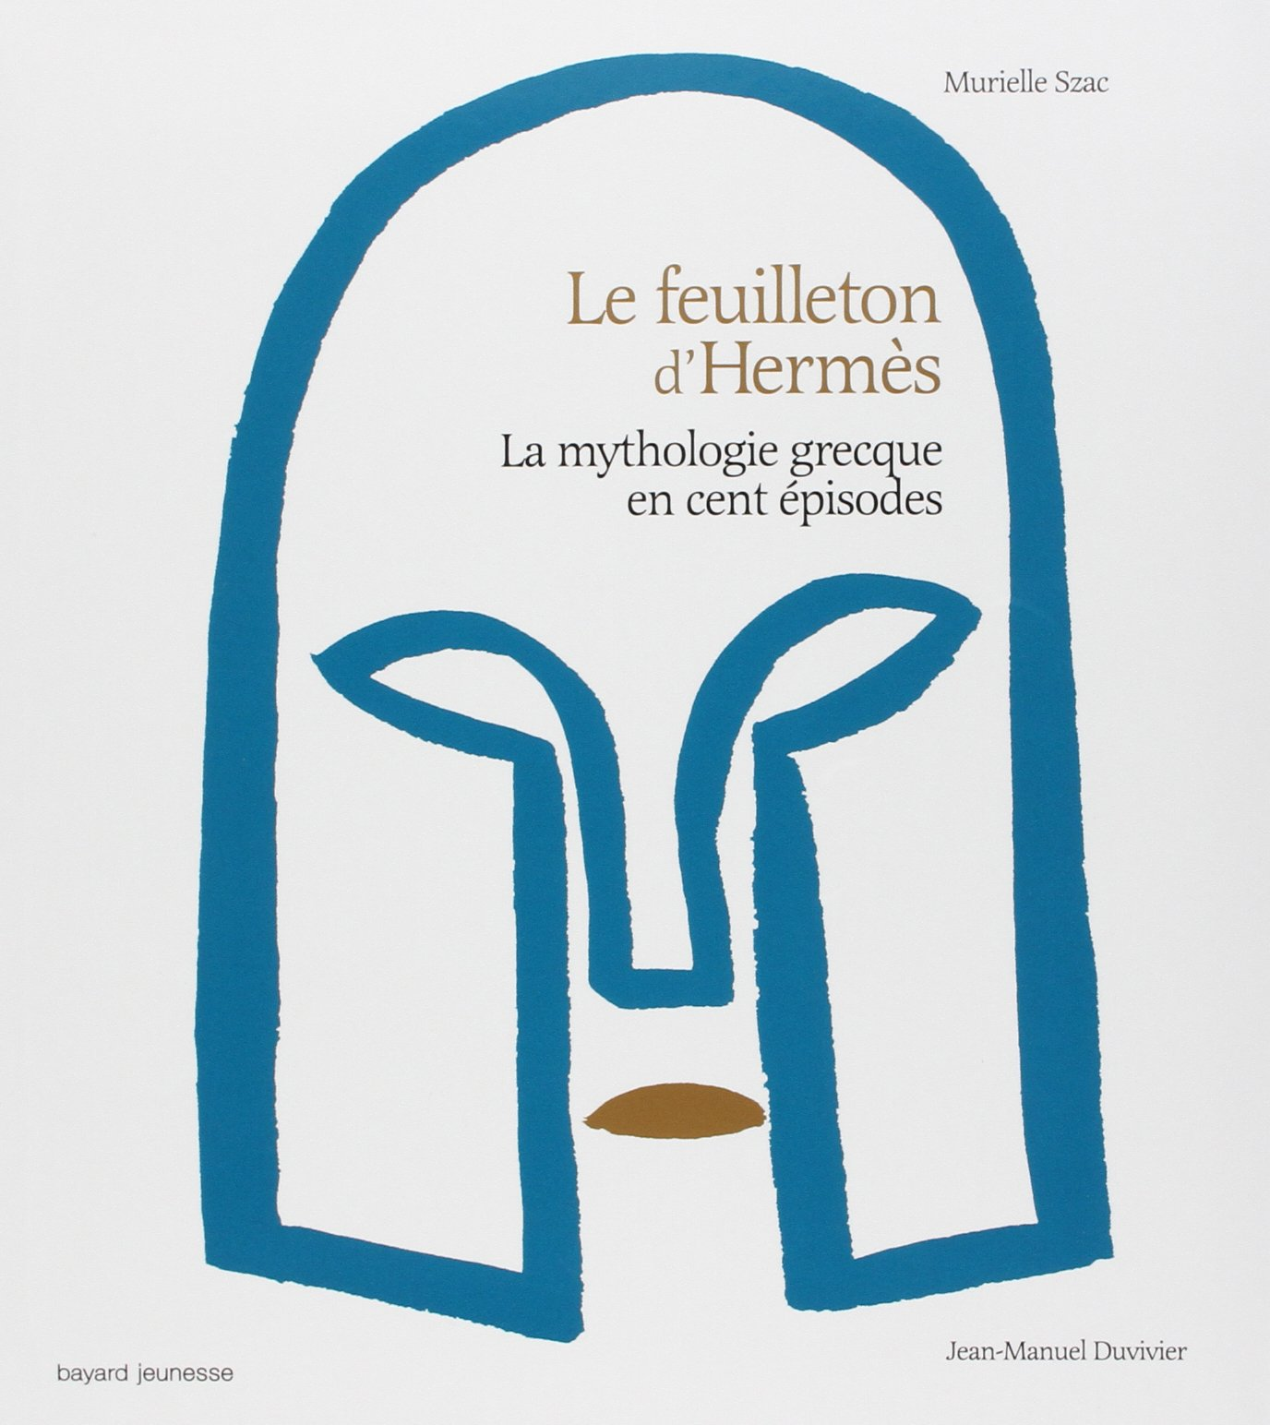

Affiche de Charb contre les
discriminations pour le MRAP, 2000
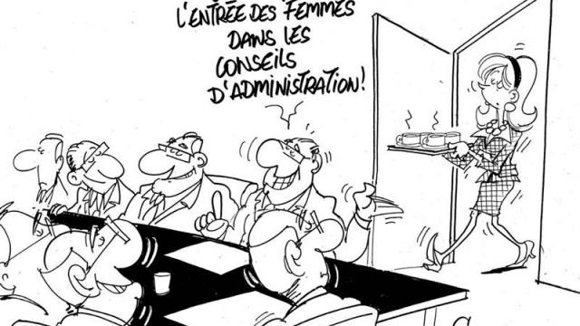
Dessin de Chaunu pour Ouest-France, 8 mars 2011

Le débat

